Пресс-служба ДТЭК прокомментировала текущую ситуацию в угольной промышленности
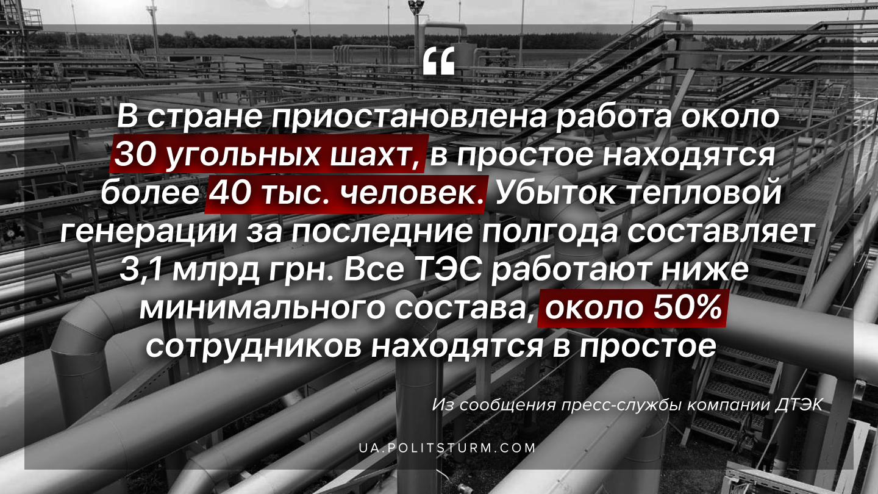

Оригинальная статья
2020-04-21

«В стране приостановлена работа около 30 угольных шахт, в простое находятся более 40 тыс. человек. Убыток тепловой генерации за последние полгода составляет 3,1 млрд грн. Все ТЭС работают ниже минимального состава, около 50% сотрудников находятся в простое»
Из сообщения пресс-службы энергетической корпорации ДТЭК

Оригинальная статья

